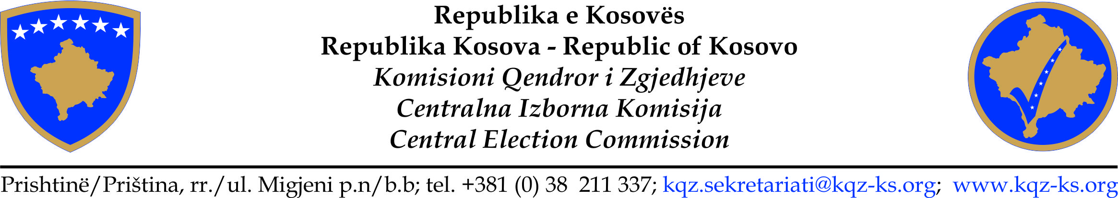

CENTRALNA IZBORNA KOMISIJA

Sastanak Br.56 u 2017

27 Oktobar 2017, u 14:30

Kancelarija Centralne Izborne Komisije

DNEVNI RED

1. Uvod: gos. Valdete Daka, Predsedavajući sastanka CIK-a;
- Razmatranje i usvajanje zapisnika CIK-a br.54 i 55 /2017;
2. Izveštaj Sekretarijata (izveštaj iz CPR-a);

3. Razno;

